聚氨酯弹性材料性能计算模拟平台
V1.0

使用说明书

北京交通大学

目 录
1. 引言 2
1.1 编写目的 2
1.2 聚氨酯弹性材料性能计算模拟平台 2
2. 平台设计 4
2.1 平台概括 4
2.2 平台使用流程介绍 4
2.2.1 前端模块（用户UI） 5
2.2.2 后台运算（计算与生成） 5
3. 平台使用方法与背后逻辑 6
3.1 平台使用方法 – 用户 6
3.1.1 简略用户任务创建流程图 6
用户使用流程图 6
3.1.2 任务创建 7
3.1.3 任务详情 8
3.1.4 任务列表 10
3.2 平台背后逻辑 - 编程 10
3.2.1 程序运行环境 10
3.2.2 任务创建-输入传输 11
3.2.3 任务详情-输出传输 11
3.2.4 任务列表-任务管理 11
3.2.5 数据计算 11

说明书

引言

编写目的
本软件说明书主要是为介绍“聚氨酯弹性材料性能计算模拟平台”version 1.0版本而编写的。本说明书的内容主要包括平台系统的背景、功能和用户使用手册。

聚氨酯弹性材料性能计算模拟平台
中国是铁路大国，无数高铁横跨大陆奔向祖国各地。高铁需要铁轨才可以运行，而高铁铁轨与路基之间所存在的垫片更是保障铁路寿命与安全的重中之重。 在下方分构图中讲明了铁轨与路基之间含有 4 种垫片，本次项目所模拟制造的就是其中的 弹性垫片。弹性垫板主要作用于缓解铁轨和路基之间的磨损，防止热胀冷缩带来的损坏。
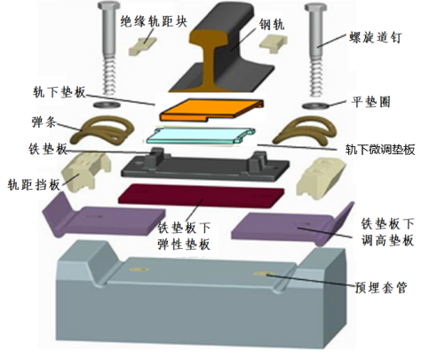
铁轨与路基之间拆分图
在中国铁路的快速发展中，技术创新和材料科学的进步扮演了至关重要的角色。聚氨酯弹性垫板，作为一种高性能的工程材料，已经成为中国铁路现代化不可或缺的一部分。截止2023年底高速铁路里程已达4.2万公里 现今每年新建高铁工程 对高性能聚氨酯弹性垫层需求量约900万片，市场容量2.7亿元。聚氨酯弹性垫板以其卓越的弹性、耐磨性和抗冲击性，被广泛应用于铁路轨道的建设与维护。它们被安装在铁轨和路基之间，有效吸收列车行驶时产生的震动和噪音，减少对路基的冲击，延长铁路设施的使用寿命。
聚氨酯弹性垫板暴露在各种环境条件下，如温度变化、紫外线照射、雨水侵蚀等，这些因素都可能导致材料性能逐渐下降。列车通过时产生的重复载荷和冲击力会对垫板造成机械应力，长期受到这些应力作用可能导致材料疲劳和裂纹的形成。铁轨与车轮的接触会导致垫板表面逐渐磨损，特别是在高交通密度的线路上，磨损问题可能更加严重。聚氨酯材料会随着时间的推移而老化，这是所有高分子材料的共性问题。老化可能导致材料变硬、弹性降低。

平台设计

平台概括
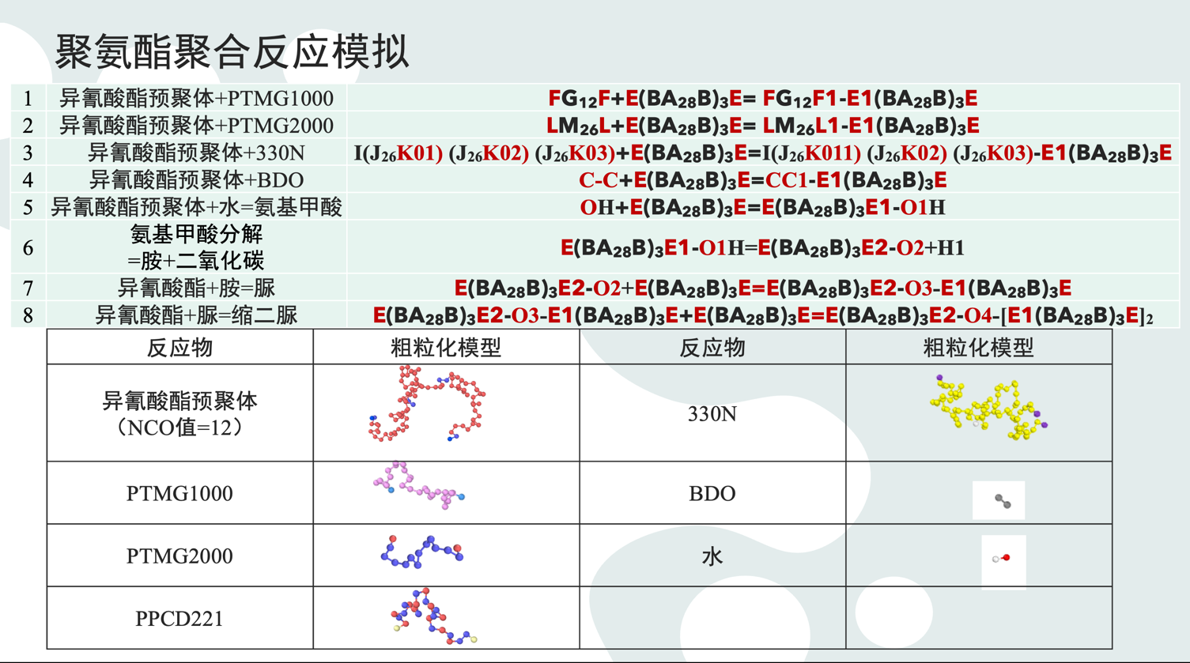
聚氨酯聚合反应模拟的7个主要反应物与8个配方
如图2所示，我们需要使用下方 7 个主要反应物去进行至少8种配比组合。通过调整配方中不同组分的比例，每个反应物使用数量 与 所处的温度环境，可以定制垫板的硬度、弹性、耐温性和耐老化性等特性，从而影响最终产出的聚氨酯弹性垫板质量。更何况在实际生产中我们需要在生产过程中实施严格的质量控制措施，包括实时监控和定期检测，以确保产品符合预定的质量标准。也需要在配料调整时加入更多种的反应物，它们也将产生更多样的配比。
对制备的聚氨酯弹性垫板进行性能测试，包括：力学性能测试，如拉伸强度、弹性模量、断裂伸长率。耐磨性测试，评估垫板的耐磨性能。耐久性测试，如老化测试、疲劳测试。环境适应性测试，如耐温、耐湿、耐化学腐蚀性。

平台使用流程介绍
实际调试一种种材料与配比需要耗费大量的时间、材料与精力，并且难以得到及时反馈的还容易出错。为此我们创建了 聚氨酯弹性垫板的 计算模拟平台，让科学家能做的事情，交给任何普通用户也能做。 “读页面” 。 创建计算平台能够模拟聚氨酯缩聚反应并监控缩聚反应的进程，观测从反应物的最初状态到最终产物的形成，追踪反应物之间、反应物与催化剂的活性位点之间的反应和扩散的动力学性质，建立适用于分子动力学模拟的模型，分析反应条件与工艺流程对聚合反应的影响，减少材料耗费加快实验进度。更加重要的是一个计算平台在方便记录数据查找数据的同时，更能简单的修改参数并及时得到结果。以此避免时间，材料，人力物力的损耗。

前端模块（用户UI）
用户可以使用三大界面：任务创建，任务管理，任务详情 进行简洁有效的模拟操作。
任务创建界面包含了模拟实际实验所需要的实际参数输入，并为当前任务赋予定义。
任务管理界面可以浏览全部已经生成的任务，并且可以通过页码和搜索栏进行查找。本页面同样包括进入任务创建和任务详情的通道，并可删除任务。
任务详情页面展现了所查看任务的三项主要输出。另外也可以在这里修改任务描述以便以后更好的识别使用。

后台运算（计算与生成）
在前端将数据传递到后台，经过初步计算以得到绘制图片和表格的必要值。再根据相应程序做最后运算，并生成输出传回前端。

平台使用方法与背后逻辑

平台使用方法 – 用户

简略用户任务创建流程图
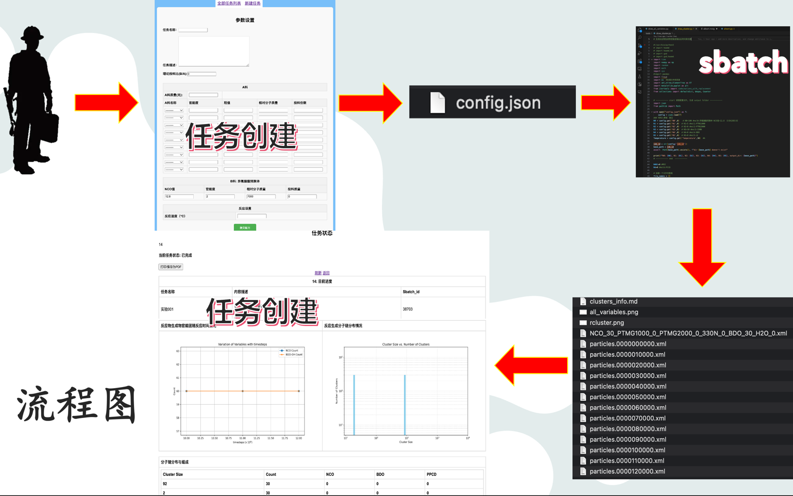

用户使用流程图

任务创建
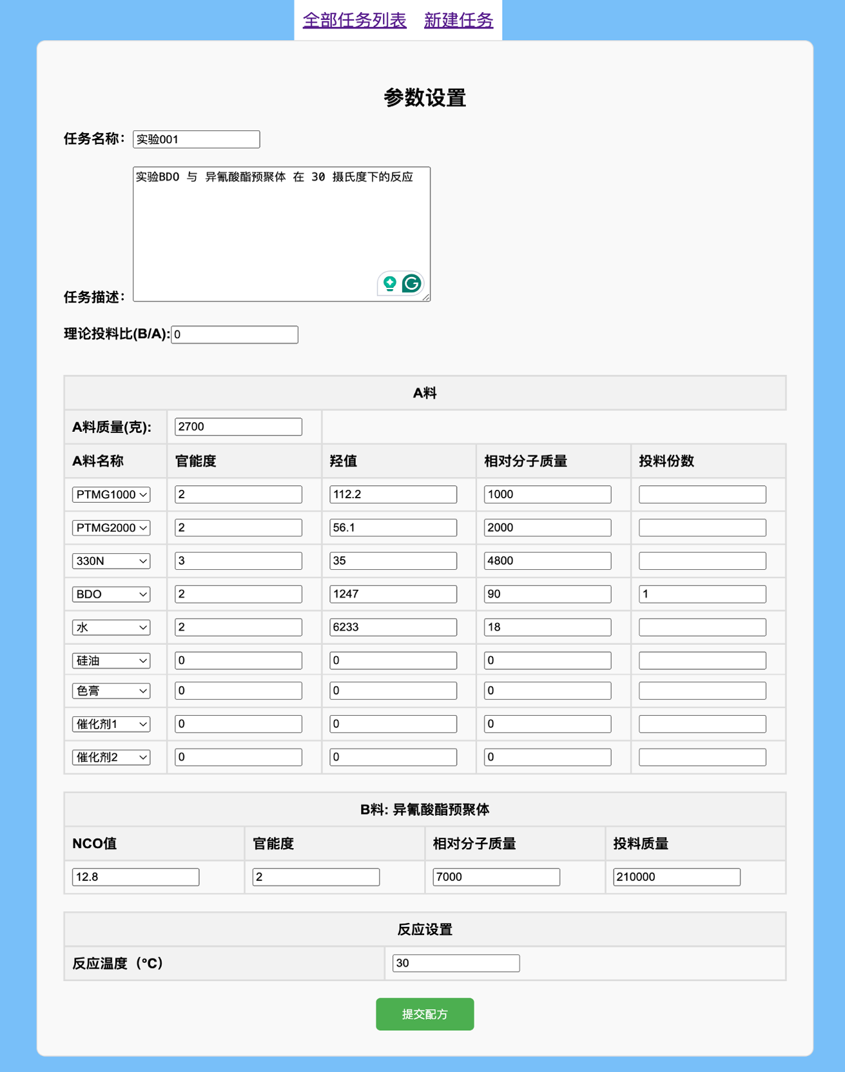
图3 任务创建界面
在创建页面中 材料的官能度、羟值与相对分子质量都不需要用户自己输入，在前面材料名称处选择好材料后，将通过前端模块程序自动填写，防止出错。任务名称与描述和材料质量/投料份数与反应温度是用户必须填写的。

任务详情
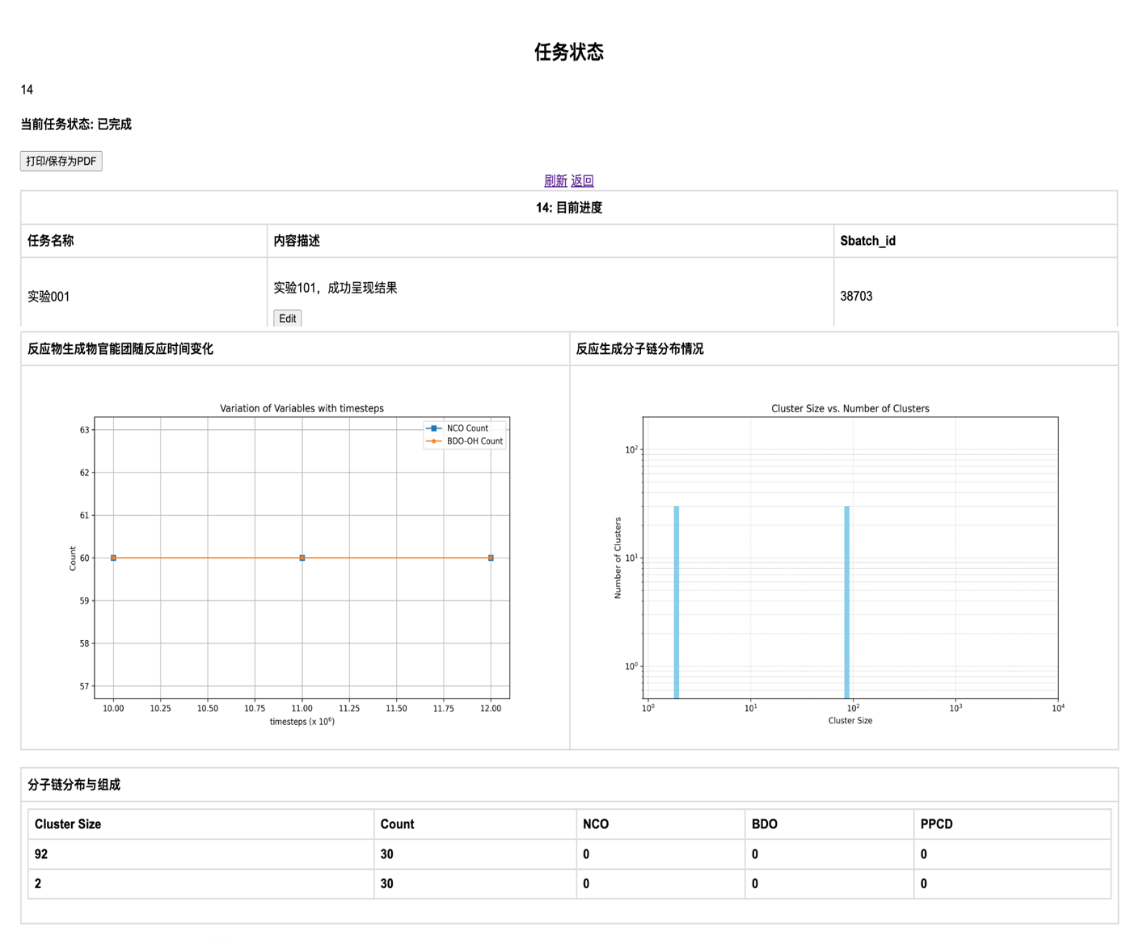
任务详情界面
页面会自动跳转到任务详情界面。在这里用户可以查看 当前任务运行状态， 任务名称， 任务描述，Sbatch_id 及 两图一表格
刚提交完任务时 当前任务状态显示的是正在运行或者即将完成。 图片也会显示为 正在运行。。。 ， 至于表格更是不会显示。 不过 随着时间的推移和及时的刷新，（刷新就是在目标进度上方的那个按钮 可以刷新页面获得最新数据）， 当任务状态显示已完成时 就代表图片和表格已经生成完毕，准备展现出来了。 那么，在我们看到了生成出来的图片和表格，发现了一些新的数据，又或者想要为这个任务添加新的描述。
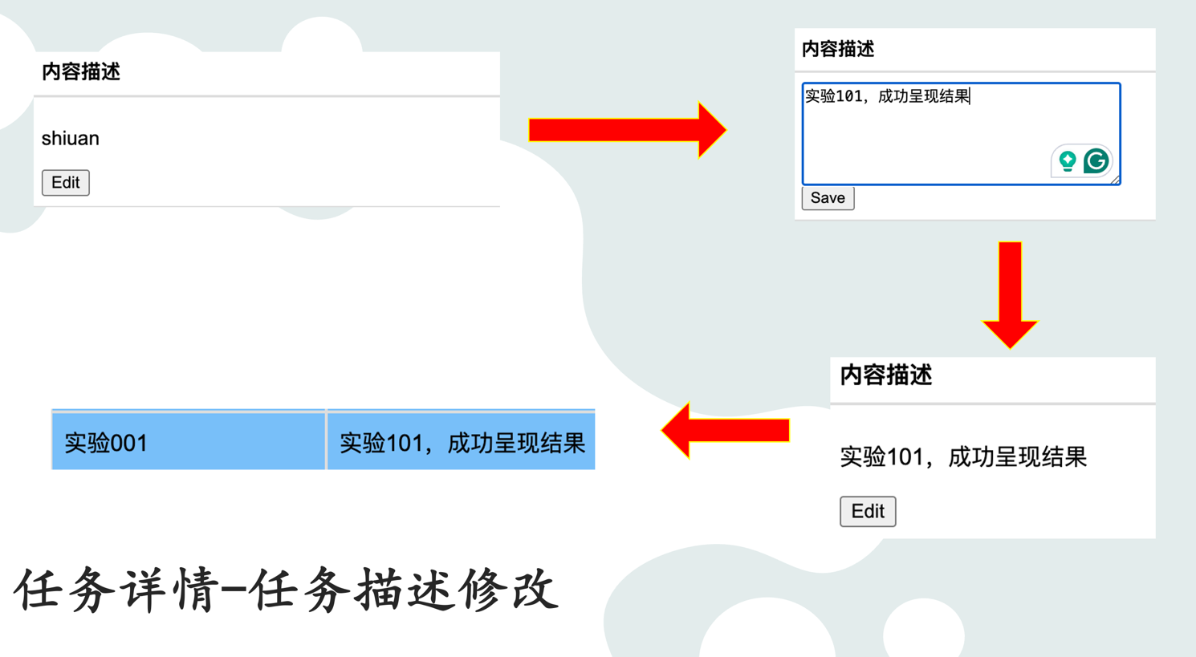
内容描述修改流程图
可以点击 edit 修改按钮进入 任务描述的修改页面， 在里面输入想要加入/修改的描述后保存，内容描述就改变了。并且在我们即将看到的任务列表，相应的描述也会随之更新。
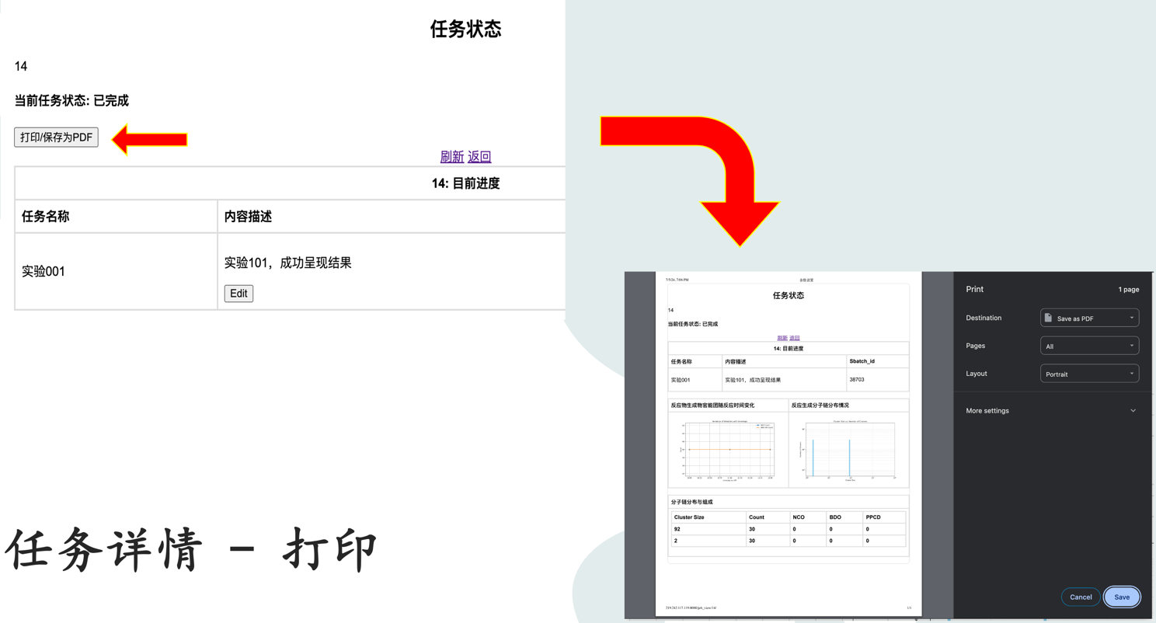
任务详情界面打印流程图
考虑到电子版本的文件并不适用于所有场合，添加了打印按钮。点击后将调用当前网页所在浏览器的打印模块进行打印。

任务列表
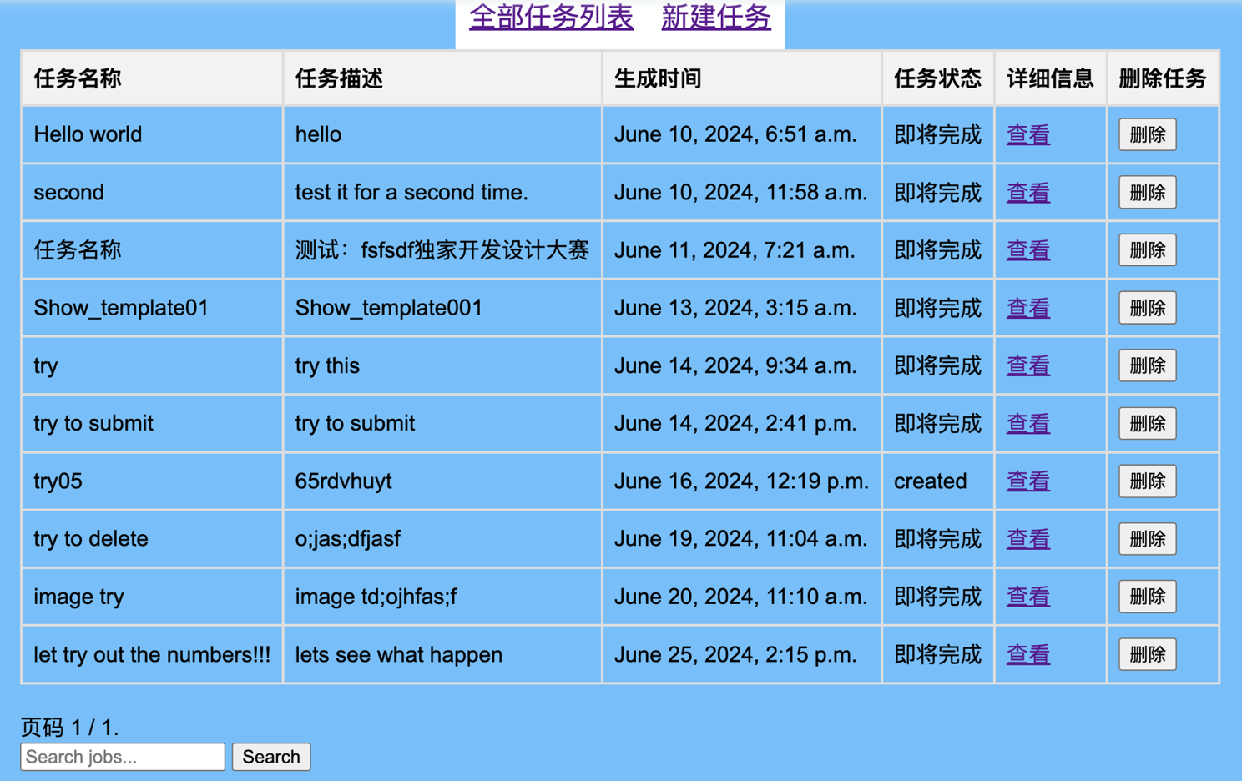
图5 任务列表界面
任务列表包含全部已生成任务，可以通过下方搜索栏搜索名称或生成时间寻找任务。页面被设置为最多显示10个任务，过数自动翻页。可以通过任务状态查看此任务有没有完成。查看按钮为进入 任务详情界面 设置，可自由进入并通过 任务详情界面中返回按钮，回到当前页面。可通过删除按钮，彻底删除任务。

平台背后逻辑 - 编程

程序运行环境
本计算平台对程序运行环境有特定要求，在实际运行前需搭建对应虚拟环境。具体环境被存储于 requirments.txt 下载程序：pip install requirements.txt
当前版本包括：asgiref，Django，sqlparse，typing_extensions，loguru，Markdown，numpy，matplotlib

任务创建-输入传输
当用户在 任务创建界面 输入完整的名称、描述、A料质量、所选择材料的投入量和反应温度等参数后，便会传输到后台程序 views.py 中。

任务详情-输出传输
任务详情界面 通过 views.py 找 job 并进入数据库拿到任务名称、任务描述、job_id 和 sbatch_id。再通过 views.py 找 tools 中 所查找任务对应 job_id 的文件夹获取被生成的图片与表格。

任务列表-任务管理
通过 views.py 的定义 拿到全部任务。再根据定义中的页面显示限额，自行将任务分页。同时载入任务删除指令，任务搜索指令和任务详情进入按钮。

数据计算
views.py 会计算出N0-N6 的程序，并通过 test.sh 传导进tools allsorts.molg 和 allsorts.py 中计算出 画图所需值，再传进 draw_all_variables.py 生成图一和 draw_cluster.py 生成图二与markdown表格。

